’s-Hertogenbosch
Postelstraat 41-43
Kadastraal : ’s Hertogenbosch, G-8029  Monumentnr. : SOM0659  Huidige functie : kamerverhuur | Bouwjaar : ca. 1860, oudere kern  Architect :  Oorspr.functie : woon-werkhuis

Verbouwingen : 2000-2002
Archief : Gemeente ’s-Hertogenbosch, afdeling BAM
Datum document: 04-10-2007

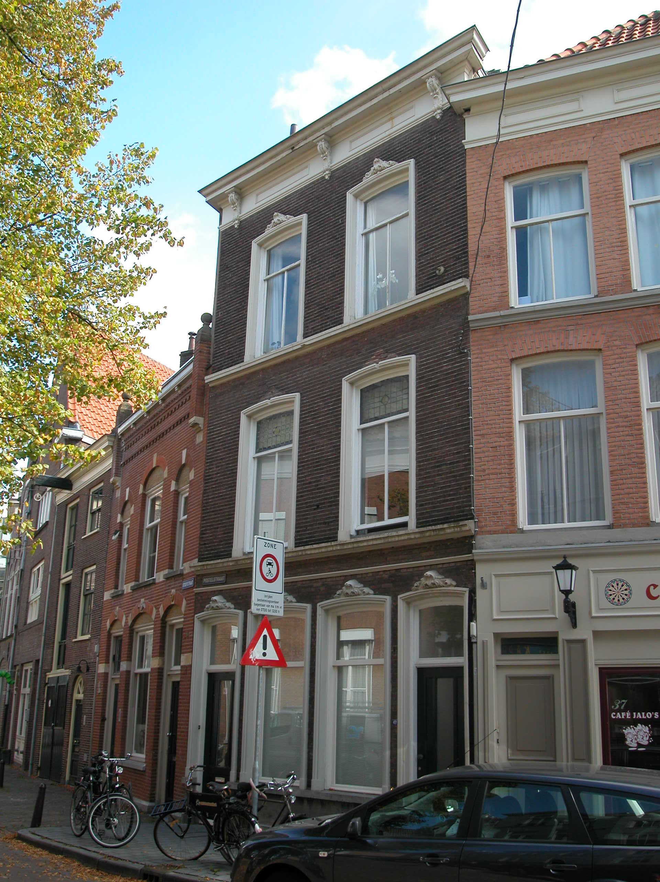

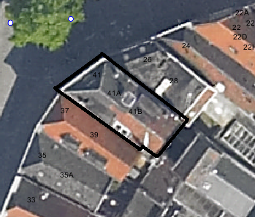
globale aanduiding van het perceel
Context

(Bouw)historie:
Het pand Postelstraat 41 dateert in zijn huidige vorm (exterieur) grotendeels uit de tweede helft van de 19de eeuw. Omdat het hoofdpand aan de Postelstraat tegenwoordig vrijwel hetzelfde bouwoppervlak beslaat als op de kadastrale kaart uit 1823, heeft het gebouw een hoge bouwhistorische verwachting. Het oude pand dat hier oorspronkelijk stond is in de loop van de 19de eeuw verbouwd en voorzien van een nieuwe voorgevel. Vermoedelijk zijn er intern nog diverse elementen van deze oude kern bewaard gebleven. De 19de-eeuwse voorgevel verkeert nog grotendeels in oorspronkelijke staat en ook de scheiding in boven- en bestaat nog steeds. In 2002 zijn beide woningen gerenoveerd en verbouwd tot een kamerverhuur bestemming. Hierbij is het exterieur ongewijzigd gebleven en zijn enkel intern de plattegronden gewijzigd.

Ligging:
De Postelstraat dankt zijn naam aan het voormalige Refugiehuis van de altijd bestaande Abdij van Postel. De Abdij had in 1258 van een vrijgevig Bosch poorter, Lambertus Sus genaamd, daar een huis gekregen.
Het pand ligt aan de oostelijke zijde van de Postelstraat, precies op de afgeronde hoek met de Stoofstraat. Het gaat hier om het voormalige achtererf van bebouwing aan de Vughterstraat. Op de kadastrale minuut uit 1823 is het perceel, dat zich oorspronkelijk uitstrekte van Vughterstraat tot Postelstraat/Stoofstraat, reeds in twee gedeeld. Tegenwoordig heeft ook het voormalige achtererf van Postelstraat 41 een eigen perceelnummer. Omdat de achterbebouwing sterk gewijzigd is, is deze niet opgenomen in de beschrijving.

Beschrijving

Algemeen (hoofdvorm, kap):
Het hoofdpand van Postelstraat 41 bestaat uit een begane grond, twee verdiepingen en een zolderverdieping met borstwering onder een haaks op de voorgevel geplaatst zadeldak met dakschild aan de voorzijde. Het dak is gedekt met gesmoorde Hollandse pannen.

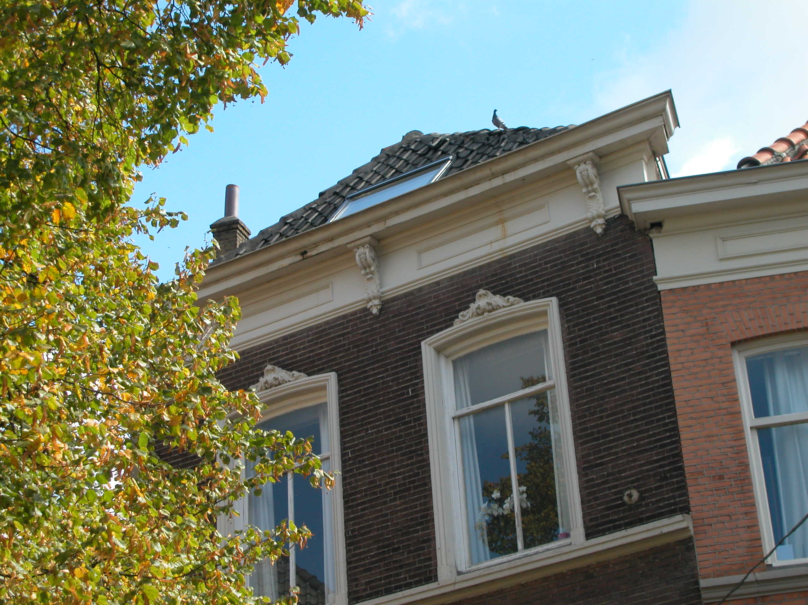

Voorgevel:
De voorgevel is opgetrokken in baksteen (kruisverband) en heeft een hardstenen plint en borstwering. De pui heeft links de ingang voor de benedenwoning en rechts voor de bovenwoning. Beiden hebben een bovenlicht en een getoogde geprofileerde omlijsting met kuif. Centraal tussen deze ingangen twee getoogde vensters met geprofileerde vensteromlijsting en een kuif. De lekdorpels zijn opgenomen in een hardstenen kordonlijst. De vensters bevatten kozijnen met een kwart hol profiel en recent vernieuwde H-schuiframen. Boven de gevelopeningen in de begane grond een smalle waterlijst. Onder de twee vensters op de eerste verdieping loopt een hardstenen kordonlijst. Deze vensters hebben dezelfde detaillering als de vensters op de begane grond (het kuifje is niet meer aanwezig), en bevatten T-schuiframen en een bovenlicht met glas-in-lood. Ook op de tweede verdieping zitten twee vensters met dezelfde detaillering en invulling (de bovenlichten bevatten hier geen glas-in-lood) boven een kordonlijst. De gevel wordt afgesloten door een hoofdgestel met architraaf, fries met verdiepte velden en consoles onder een kroonlijst.

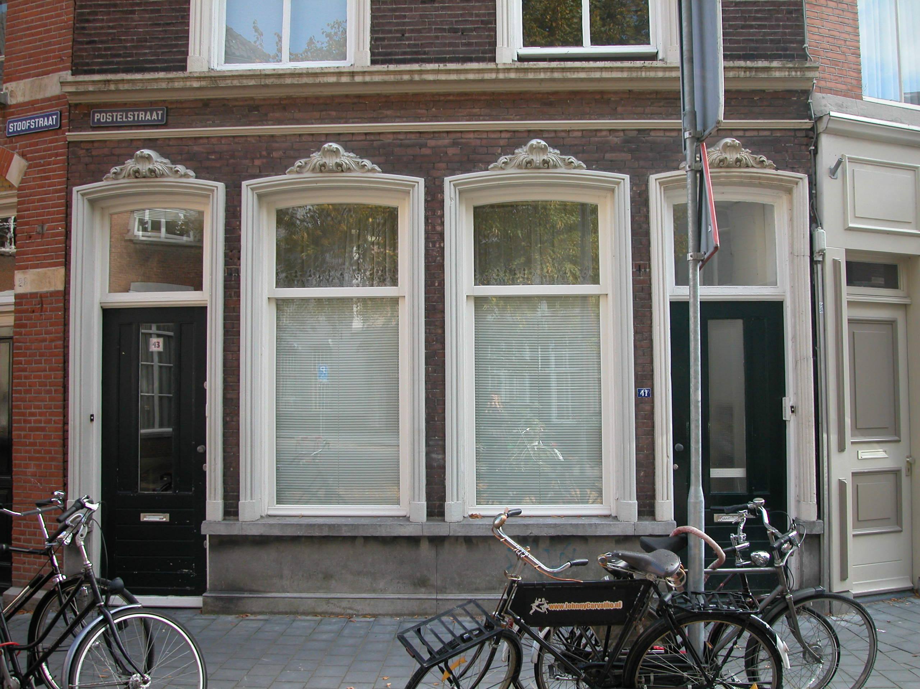

Zijgevels:
Het pand wordt aan beide kanten begrensd door bebouwing.

Achtergevel:
De achtergevel is niet zichtbaar vanuit de openbare ruimte. Op de bouwtekeningen uit 2000-2001 is deze gevel echter als volgt weergegeven: een topgevel met rechts een ingang met bovenlicht en links dubbele openslaande deuren met zijlichten en een breed bovenlicht. Boven deze gevelopening een strekse boog. Op de eerste verdieping links een klein venster en rechts twee vensters met T-raam. De tweede verdieping heeft twee vensters met T-raam en in de geveltop is een kleiner venster met T-raam opgenomen.

Ruimtelijke indeling:
Op bouwtekeningen uit 2000 en 2001 wordt de ruimtelijke indeling van het pand als volgt weergegeven: Tegen de linker zijmuur loopt een lange gang tot de achtergevel. De linker voordeur geeft toegang tot deze gang. Vanuit deze gang zijn ook de woonvertrekken op de begane grond bereikbaar. De rechter ingang in de voorgevel geeft toegang tot de voormalige bovenwoning. Tegen de rechter zijmuur ligt de trap naar de eerste en tweede verdieping. De trap naar de zolderverdieping ligt tegen de dwarsmuur. Stookplaatsen liggen zowel tegen de linker als rechter zijmuur.

Constructies:
Over de constructies en de zijmuren van het pand is geen documentatie voorhanden. Waarschijnlijk heeft het pand gemeenschappelijke zijmuren met de buurpanden.

Interieurelementen
Over eventuele waardevolle interieurelementen is geen documentatie voorhanden.

Erf, bijgebouwen, diversen:

Motivering voor plaatsing op de gemeentelijke monumentenlijst

1. Architectonische en stedenbouwkundige waarden
Het pand Postelstraat 41 heeft stedenbouwkundige waarde vanwege de samenhang met de historische gebouwde omgeving en de historische verkavelingsstructuur en vanwege de ligging op de afgeronde hoek met de Stoofstraat. Het perceel waarop het gebouw ligt was oorspronkelijk het achtererf van Vughterstraat 23. Het pand is een goed en in uiterlijke verschijningsvorm nog gaaf voorbeeld van een boven-benedenwoning uit de tweede helft van de 19de eeuw. Omdat ook de pui op de begane grond in oorspronkelijke 19de-eeuwse staat verkeert, maar ook omdat het zich prominent in een rondlopende gevelwand bevindt, heeft het geheel een zeer beeldbepalende werking.

2. Bouw- en/of kunsthistorische waarden
In het pand Postelstraat 41 gaat achter nog gave 19de-eeuwse voorgevel een waardevolle oudere kern schuil. Hierdoor heeft het pand een hoge bouwhistorische waarde.

3. Cultuurhistorische waarden
Als in uiterlijke verschijningsvorm nog gaaf en goed als zodanig herkenbaar 19de-eeuws woonhuis met (voormalige) boven- en benedenwoning heeft het pand cultuurhistorische waarde. Bovendien is het pand representant van de ontwikkelingen in de tweede helft van de 19de eeuw, toen vele oude huizen in de Bossche binnenstad geheel of gedeeltelijk werden vernieuwd en vaak van nieuwe voorgevels werden voorzien.

Het object Postelstraat 41, bestaande uit een 19de-eeuws dubbel woonhuis met een oudere kern, is op basis van bovenstaande criteria beschermenswaardig als gemeentelijk monument in de gemeente ‘s-Hertogenbosch

